
113學年度廣達創藝DNA長期培育獎學金 簡章
壹、緣起
廣達文教基金會秉持「文化均富、科技均享」理念，深信培養科技知能、親近文化藝術是每個人應有的權利和機會，期待以科技、藝術為媒介，啟發孩子的創意思考。在此願景之下，與全臺22縣市學校合作，辦理《游於藝》、《設計學習》、《游於智》計畫，在執行各項計畫中，發現許多孩子極具資訊科技或藝文發展潛能，但因家境清寒，缺乏學習資源與機會。因此，自2003年起，基金會號召廣達集團員工每月愛心捐款，辦理「溫馨助學列車」，協助弱勢家庭孩童完成學業；2012年進一步設立「廣達創藝DNA獎學金」，資助身處逆境但具藝術發展潛能的學生。2020年，有鑑家境困難學生的獎學金資助需求屬長期性，將「廣達創藝DNA獎學金」提升為「廣達創藝DNA長期培育獎學金」，提供獲獎學生至高中職畢業之長期獎學金，協助學生紓解家庭經濟壓力、專心求學、力求上進，藉以培育社會具創意的優秀科技、藝文人才。
貳、設立宗旨
為長期關懷具資訊科技、藝術發展潛能但經濟相對弱勢的中、小學生，特設置「廣達創藝DNA長期培育獎學金」，提供獲獎學生自獲獎年級起，至高中職畢業之獎學金，最長為期12年（國小一年級至至高中職三年級），也針對每位學生提供個別關懷，協助學生發揮所長，鼓勵勇敢追夢，以達適性揚才之理想。
參、主辦單位：財團法人廣達文教基金會。
肆、計畫期程：113.08.01-114.07.31。
伍、預期效益
透過創藝DNA長期培育獎學金計畫，給予家境弱勢學生長期經濟支持及關懷，滿足學習需求，並提供參與科技、藝文活動之機會，豐富生活，使之對未來發展有更寬廣的想法與可能性。
陸、計畫內容
- 獎勵對象：
- 兩類型對象：
- 持續培育學生56名：112學年度獲廣達創藝DNA長期培育獎學金，且113學年度尚在就讀高中職三年級(含)以下之學生。(名單如附件七 113學年度長期培育學生名單)
- 113學年度新申請名額(依實際捐款金額調整)：113學年度就讀廣達《游於藝》、《設計學習》、《游於智》計畫歷年合作學校之國小、國中及高中職在學學生。（參閱附件六 廣達《游於藝》《設計學習》《游於智》計畫歷年學校名單）
- 申請條件(以下資訊科技、藝術擇一，不須兩項皆符合)：
資訊科技類：
國小生：
需符合下列第1項條件，具第2項條件予以加分。需檢附成績單及證明文件，或由教師於推薦函中描述學生相關表現及家境狀況。
- 具資訊科技發展潛能，家境清寒或家庭遭逢重大變故者，且無重大校內違規紀錄者。
- 有資訊科技相關得獎經歷者。
中學生：
需符合下列第1、2項條件，具第3項條件予以加分。第2項需檢附成績單，第1、3項需檢附證明文件，或由教師於推薦函中描述學生相關表現及家境狀況。
- 具資訊科技發展潛能，家境清寒或家庭遭逢重大變故者。
- 資訊科技成績甲等以上（或80分以上），且無重大校內違規紀錄者。
- 有資訊科技相關得獎經歷者。
藝術類：
需符合下列第1、2項條件，具第3項條件予以加分。第2項需檢附成績單，第1、3項需檢附證明文件，或由教師於推薦函中描述學生相關表現及家境狀況。
  - 具藝術發展潛能，家境清寒或家庭遭逢重大變故者。
  - 藝術與人文領域成績甲等以上（或80分以上），且無重大校內違規紀錄者。
  - 有藝術領域相關得獎經歷者。
- 獎勵辦法：
- 獎勵金額：獲獎學生自獲獎年級起，資助至其高中職畢業為止。最長可獲得國小一年級至高中職三年級，共計12年獎學金。
  - 國小及國中學階段：每學年分上下學期兩次撥款，每次撥款新臺幣陸仟元整，每名每學年發放新臺幣壹萬貳仟元整。
  - 高中職階段：每學年分上下學期兩次撥款，每次撥款新臺幣壹萬伍仟元整，每名每學年發放新臺幣參萬元整。
- 申請時間：即日起至9月20日止。
- 申請方式
- 於申請期限內填妥申請表(附件二)，檢附證明文件，由學校承辦人員填寫申請學生名冊表(附件一)造冊提報。
- 申請資料以掛號郵寄正本1份、電子word檔1份至基金會。
- 郵寄地址：111臺北市士林區後港街116號9樓(以郵戳為憑，逾時恕不受理)，請註明「廣達文教基金會─創意DNA長期培育獎學金申請 收」；電子檔請Mail至Jason.Yin@quantatw.com。
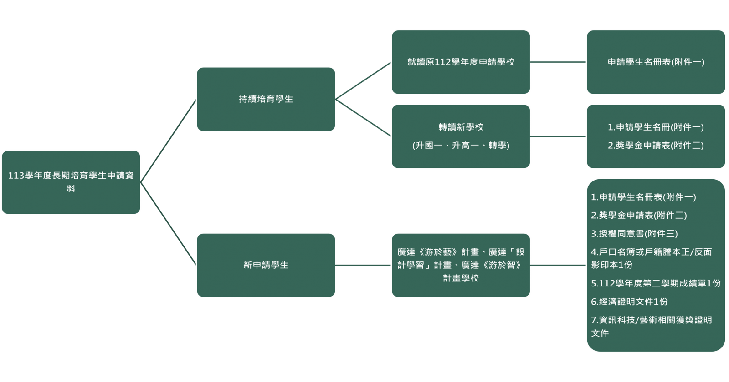
- 申請資料繳交一覽表

- 評選方式
  - 評選時間：113年9月23日至9月27日。
  - 評選標準：
    - 資訊科技或藝術發展潛能40％：旨在鼓勵學生自發表達創意巧思為主，知能、技巧其次，如具有資訊科技或藝術與人文或電競相關競賽得獎紀錄，予以加分。
    - 學生家庭經濟條件40％：由評選委員針對相關證明或推薦進行獎學金需求比序。
    - 長期培育評估20%：綜合學生申請表長期獎學金運用說明及教師推薦函長期推薦理由評比。
- 名單公告：獲獎名單將於113年10月4日公告於基金會網站。
- 頒發方式：
  - 獎學金由基金會撥款至學校帳戶，指定專款專用，由學校協助轉發。
  - 分上下兩學期撥款，上學期於113年11月20日前；下學期於114年2月28日前撥款。
- 獎學金使用說明：除支應學雜費、制服及營養午餐等基本費用外，亦可用於購置資訊資訊科技/藝術相關學習資源。
- 訪視規劃：
由主辦單位承辦人於學校上課期間不定期到校訪視學生近況，請學校窗口協助協調學生可進行訪視的時間與空間。
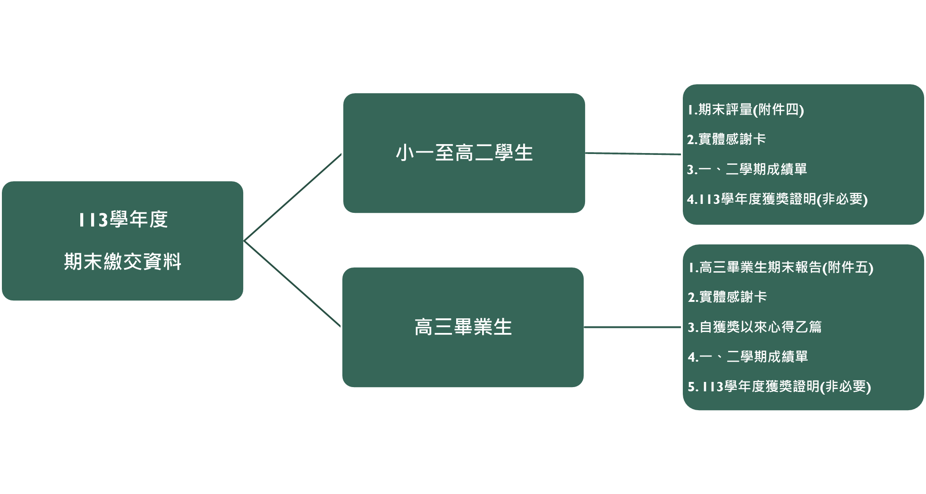
- 期末評量(每學年度期末繳交)：
(一) 國小一年級至高中二年級：
- 目的：給予捐款者回饋，每學年瞭解獲獎學生之科技、藝文學習狀況、獎學金運用情形，也確認獲獎學生是否符合長期培育補助條件。
- 評量方式：一學年兩次，上學期期末提供新年感謝書信/卡片、下學期期末繳交期末評量及感謝卡片。
  - 新年書信/卡片：114年1月6日前，獲獎學生給捐款者的新年感謝書信（實體卡片/信件）郵寄至本會。
  - 期末報告：114年7月11日前完成該學年期末評量（如附件四，或請至基金會官網下載，需印出親簽），經學校承辦人彙整以掛號郵寄正本1份、電子word檔1份至基金會。並檢附：
- 實體感謝卡片。（給資助配對之1至2位獎學金捐助者）
- 113學年度第一、二學期成績單各1份。（如為影本，須加蓋校方證明章）
- 113學年度資訊科技/藝術相關獲獎證明文件(非必要，有才需提供)。
- 審查方式：
  - 由基金會進行內部評審，針對結案報告進行審查。
  - 審查時間：114年7月21日至7月25日。
- 評量結果公告：審查通過之持續獲獎名單將於114年7月31日公告於基金會網站，並函知學生就讀學校。
- 未繳交新年書信/卡片、未完成期末評量、未通過期末評量審查之獲獎學生，或連續兩學期學業/品行表現欠佳，即終止獎學金之頒發。
(二) 高三應屆畢業生：
- 目的：瞭解獎學金對獲獎學生的實質助益。
- 結案時間：高三學生於畢業年度的7月11日前。
- 結案方式：填寫結案報告，經學校承辦人彙整造冊後，以掛號郵寄正本1份、電子檔1份至基金會。
- 結案文件：
  - 結案報告1份（如附件五，或請至基金會官網下載，需印出親簽）。
  - 檢附文件：
- 實體感謝卡。（給資助配對之1至2位獎學金捐助者）
- 自獲獎學金以來的心得感想乙篇(600字以上)。
- 畢業學年度第一、二學期成績單各1份。（如為影本，須加蓋校方證明章）
- 家長授權同意書1份。
- 畢業學年度資訊科技/藝術/電競相關獲獎證明文件。
- 若未繳齊結案報告，本會有權追回113學年度兩學期之獎助學金。
柒、附件表單
附件一：申請學生名冊表
附件二：113學年度獎學金申請表
附件三：113學年度授權同意書
附件四：113學年度期末評量
附件五：113學年度高三畢業生期末報告
附件六：113學年廣達《游於藝》、《設計學習》、《游於智》計畫學校名
單
附件七：113學年度長期培育學生名單

